CASA TSEYOR PUERTO RICO
TRABAJOS DE EXPERIENCIAS INTERDIMENSIONALES
MIERCOLES 8 DE OCTUBRE 2025

¿Cómo voy en mi conocimiento Trascendental?
Olvida el Pasado la Pm
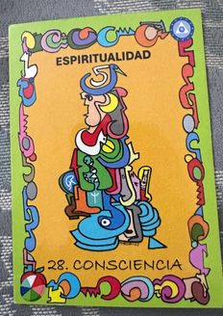
Voy por el camino correcto hacia el conocimiento trascendental. Ese conocimiento que es puramente espiritual. Haciendo diariamente los talleres de Interiorización voy cada vez en el camino correcto. Haciéndole caso a mi conciencia y mucho más a mi intuición para tomar decisiones sabias en este mundo que me ha tocado vivir. 2+8=10, 1+0=1 El Beh ese comienzo que cuando nos desequilibramos tenemos que volver.
Armando el Juego la Pm-
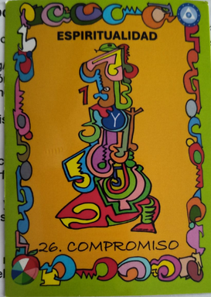
Estoy adquiriendo/aceptando un compromiso infinito con la espiritualidad entrando en ese conocimiento trascendental. 2+6=8 INFINITO
Dadora de Paz Pm-
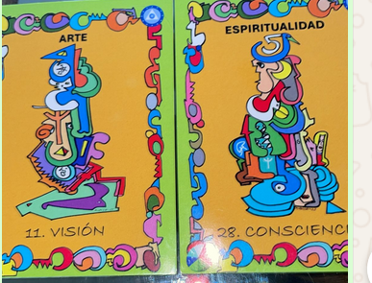
Arte y visión la creatividad me va abriendo y ampliando la visión de ese conocimiento trascendental
Espiritualidad y consciencia
La espiritualidad me ayuda a crear más conciencia o ser más consciente de ese conocimiento trascendental
Numerología 3 Cristo cósmico

